2022年大东区安全生产协管员招聘
线上笔试流程说明书
各位考生，大家好！本次2022年大东区安全生产协管员招聘采用线上笔试的形式进行。请考生务必保证报名时预留的电话畅通，提前做好笔试准备工作。现将相关事项通知如下：
第一部分 线上笔试考试纪律说明
1. 请考生务必准时参加考试，迟到15分钟将取消考试资格；
2. 请务必参加【模拟测试】，在模拟测试中检查软硬件环境，并熟悉考试系统，模拟测试无误后，正式考试时，切勿更换软硬件环境！如有问题请联系项目组咨询电话：024-24831799或考试系统操作问题咨询电话：13811889327。
3. 笔试中会进行实时视频监控，使用计算器、手机、平板电脑等电子设备、戴耳机、中途离开、考试环境中出现其他人、考试过程中与他人交流、有人协助或换人答题等行为，都会被记录为作弊，答题中不允许复制粘贴，并严禁跳出答题页（如：打开百度搜索），一经发现，系统将自动做强制交卷，取消成绩；
4. 笔试答题中，请关闭可能会自动弹窗的软件，比如360、QQ、微信等；保证浏览器没有缩放（100%），否则系统将会自动视为作弊并记录情况；
5. 笔试过程中，如果遇到问题不能继续答题，请刷新页面后继续答题，之前答过的题已保存；
6. 建议手机电脑使用不同的网络，建立好网络环境；
7. 一切因网络中断、电脑死机、摄像头不可用等原因造成的笔试失败，以及因任何作弊行为对笔试成绩的影响，皆由考生自己承担责任。

第二部分 线上笔试操作步骤说明
登陆网址 | https://www.kaoshixing.com/login/account/login/252646
考试账号 | 考生本人身份证号码
考试密码 | 考生身份证后六位
模拟线上笔试时间 | 2022年6月6日8:00-20:00
正式线上笔试时间 | 2022年6月7日9:00-10:30【请提前30分钟登录进行人脸识别验证】
（一）准备工作
1、硬件配置标准的pc电脑（windows10以上、Mac不限）内存不少于4G、带摄像头+手机1台（须安装微信最新版）（pad不可用）
2、需下载“最新版本”谷歌浏览器、360极速浏览器。优先使用谷歌浏览器，360浏览器备用
谷歌浏览器官网：https://www.google.cn/intl/zh-CN/chrome/
360极速浏览器官网： https://browser.360.cn/ee/mac/index.html
3、网络带宽要求：实际上行带宽2兆以上-2M(即2Mb/s)。
4、电脑桌面需存放一张“证件照（身份证照片）”，《身份核验》流程未通过时，用于上传提交至人工审核。（身份核验失败不提交，无法通过，算缺考）
（二）考场空间及其他要求（详见位置示范图）
1.选择安静整洁、光线明亮的独立房间作为考场；
2.考生所在的考试环境应为光线充足、封闭、无其他人、无外界干扰的安静场所，场所内不能放置任何书籍及影像资料等；
3.摆放考场内所有物品，包括考试所用桌椅、电脑、移动端；
4.调整好摄像头拍摄角度和坐姿，避免逆光，确保上半身能够在电脑端的摄像范围中。考生不得使用滤镜等可能导致本人严重失真的设备，上半身不得有饰品，上衣不带纽扣，不得遮挡面部（不得戴口罩），作答时不要遮挡耳朵，不得配戴耳机。
5.移动端与考生之间的参考距离为1.5米左右，具体可参照考生身高等数据调整。
考试位置布置示范图
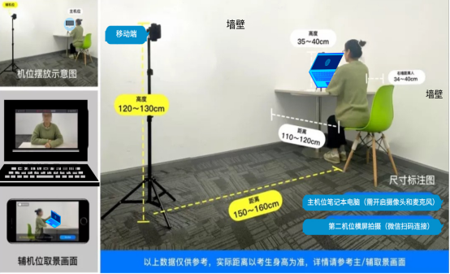
- 登录方式
考生可直接复制到谷歌浏览器
https://www.kaoshixing.com/login/account/login/252646
- 考试流程与规则

- 模拟考试流程
模拟考试时间：6月6日8:00-20:00（如身份核验失败需要人工上传身份证照片，等待人工审核，关闭电脑上可能出现的广告、弹屏、杀毒软件、弹窗插件等软件，否则会影响作答。）
2.正式考试流程
1、身份验证时间：请考生提前30分钟登录系统进行身份验证。
（1）每个人支持2次核验，核验未通过必须要提交身份证照片等待人工审核。
（2）身份核验未通过时, 请勿关闭当前页面，不要惊慌着急，请耐心等待，观察审核状态即可；如人工审核完成后，刷新页面时可看到“作答开始倒计时”状态按钮，等倒计时结束后可刷新页面，开始答题。
2、正式考试时间：
6月7日（周二）上午09:00-10:30
- 调试设备
1、先调试设备（调试摄像头、麦克风设备），确保作答设备稳定、正常
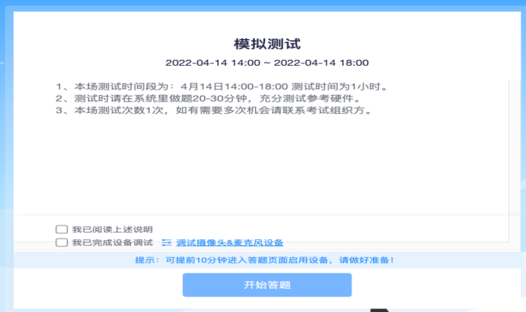 | 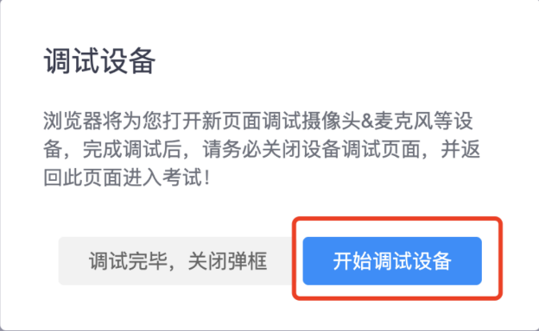
2、点击启用摄像头和麦克风，状态为正常，有画面，即可下一步
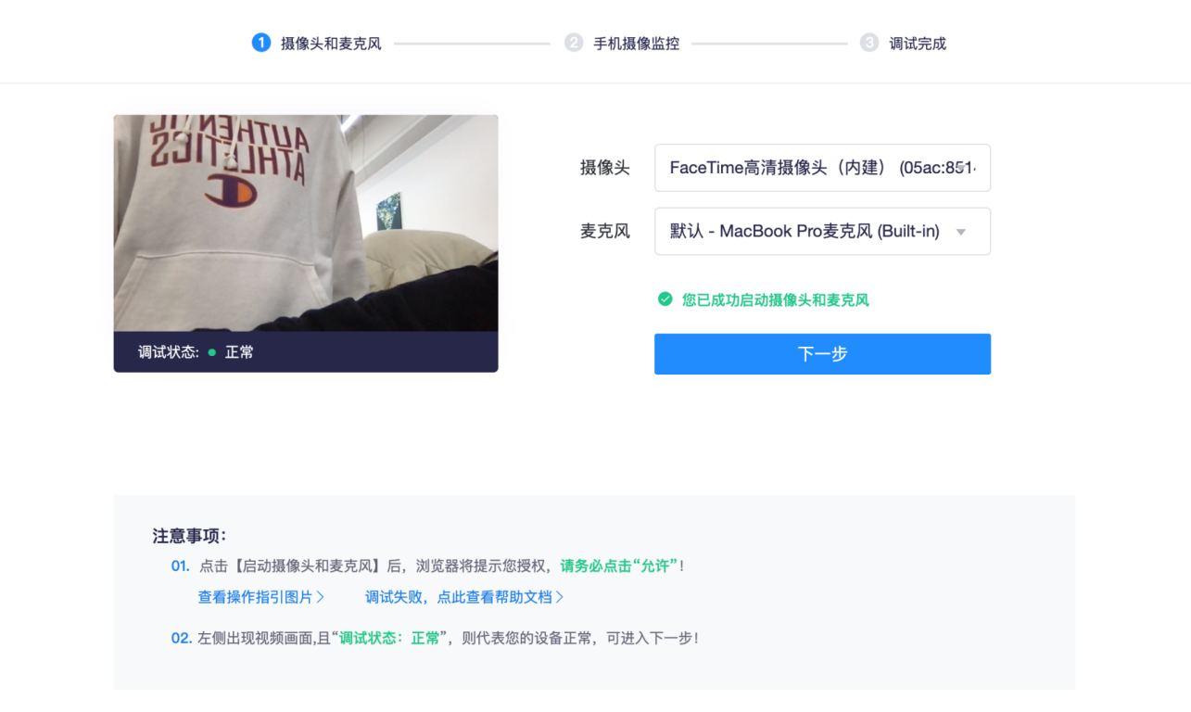
3、使用手机微信扫描屏幕中二维码；将手机摆放在侧面，能够将考生上半身呈现在屏幕内，如下图所示：
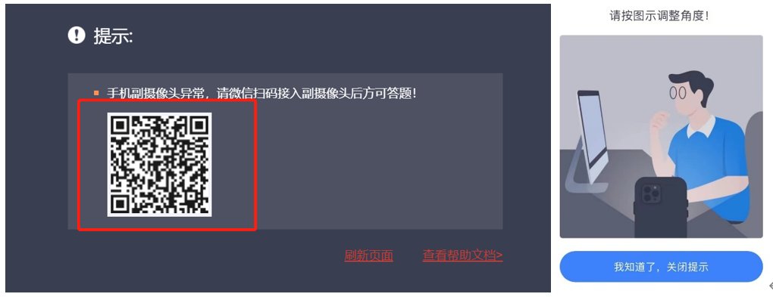
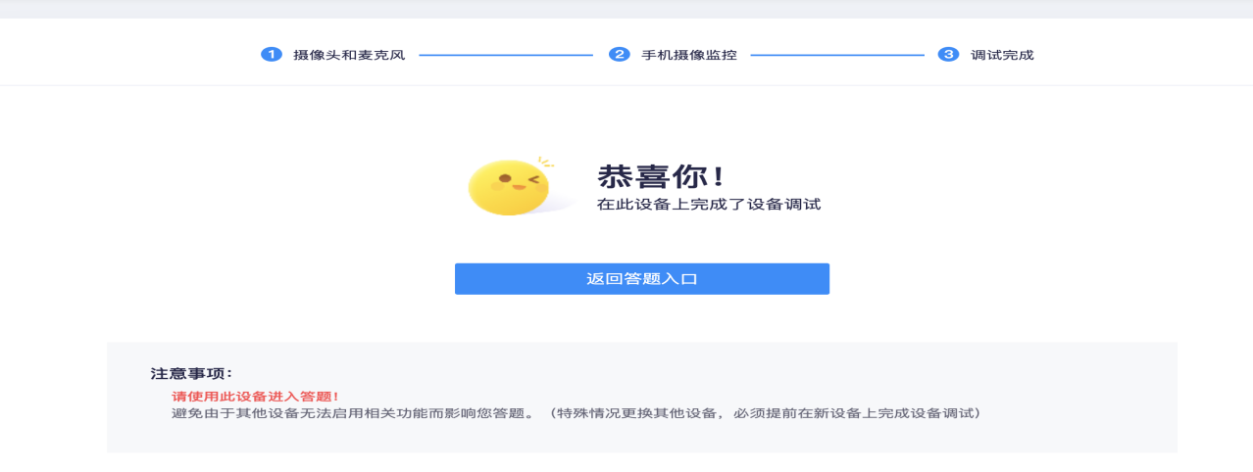
（六）身份核验
设备调试完成，点击做身份核验。
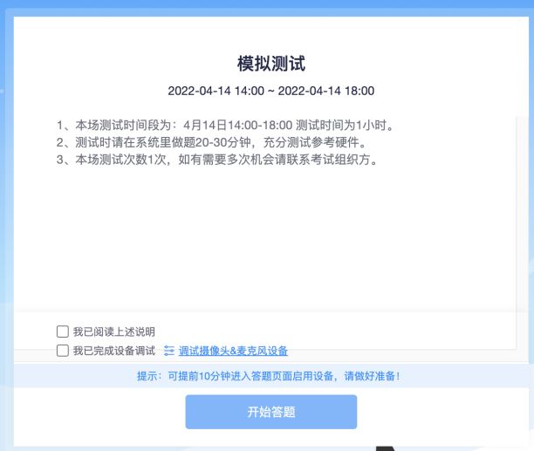
1、身份核验环节，点击“拍照”后点击“下一步”（请采集正脸、全脸照片验证成功）进入考试。
2、身份核验环节，如验证失败，可上传电脑桌面预留的证件照（身份证照片）-提交人工审核。提交后，请耐心等待，保持5分钟刷新一次页面，查看审核结果，如已经进入作答页面，可以开始作答。
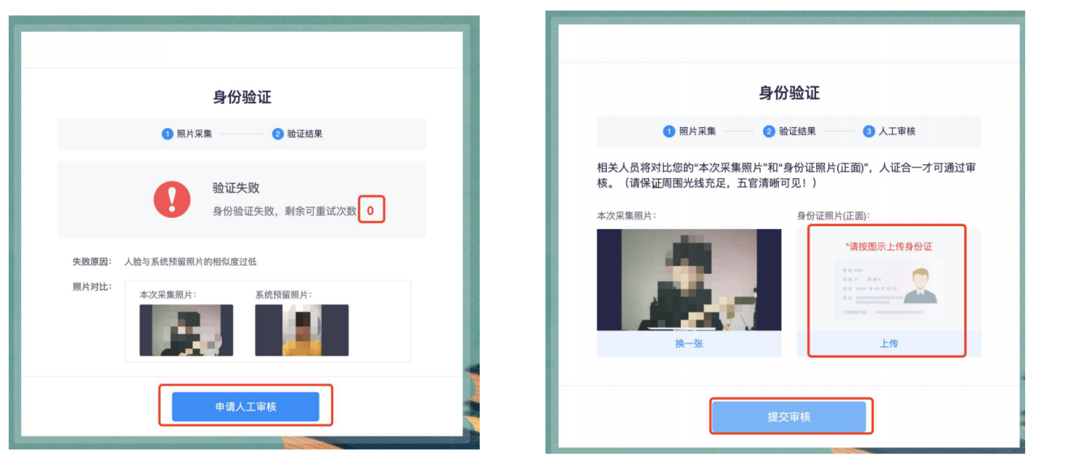

3、身份核验环节，摄像头故障，请重新调试，调试未果，建议更换作答设备。
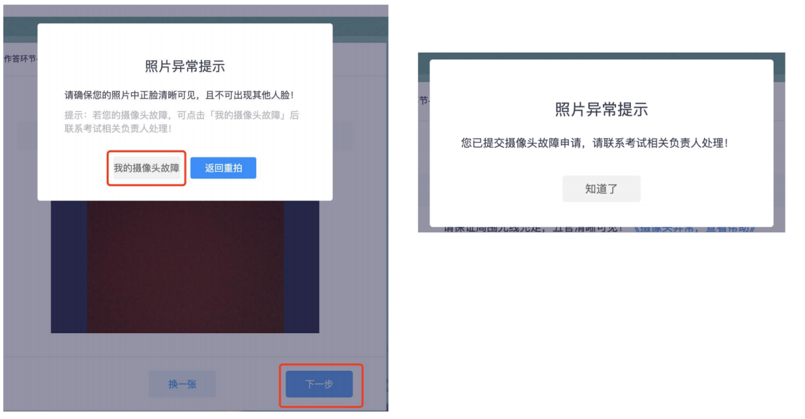
（七）考生答题中注意事项
1、考试过程中实时录像，一定确保人脸在摄像头的范围内；
2、实时监控中会随机抓拍，抓拍的照片会跟数据库内的照片比对，如比对不成功将会被强制交卷，考试过程中一定要保证画面清晰，并且保证人脸在摄像头范围内；
3、考试前请确保自己的网络状况良好，如果考试途中有断电断网的情况出现，不要慌张，马上恢复电力网络，重新登录即可继续答题。
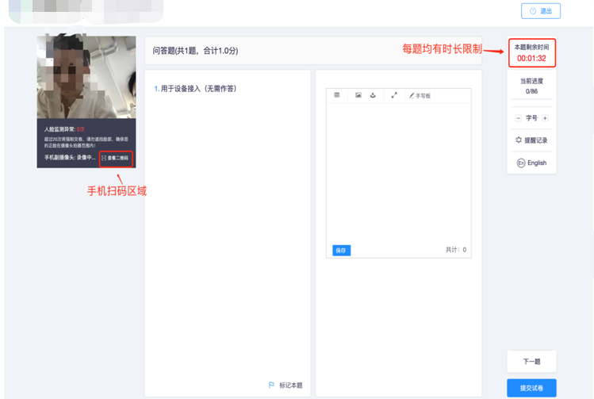
（八）常见问题
1、多发问题处理5步法
在考试过程中最多的问题就是电脑摄像头问题处理办法五步：
第一步：用微信或qq在电脑登陆，视频语音通话看看是否正常。
第二步：不要用XP系统、不要用苹果自带的safari。
第三步：用谷歌浏览器，把谷歌浏览器更新到最版本。
注：苹果电脑需要在系统偏好设置-安全性与隐私内把摄像头和麦克风权限打开
第四步：如果最新版本谷歌浏览器还不行，可以下载最新版本360急速浏览器。
第五步：都不行建议考生更换设备。
2、调试设备硬件失败
电脑系统<摄像头权限>设置说明: 确认电脑操作系统已授权允许浏览器使用摄像头。
系统设置模块-示意图
苹果电脑权限获取方法：设置-安全性与隐私-获取权限
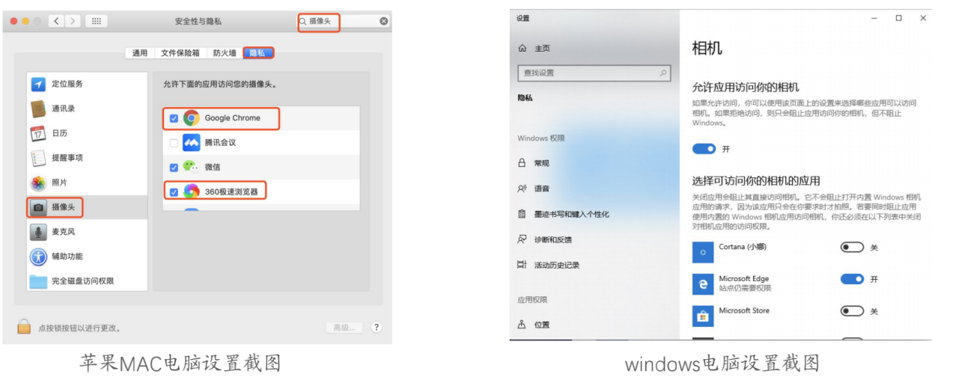
3、调试设备前置摄像头失败
如您的电脑（例如微软Surface）有前后两个摄像头，需要切换前置摄像头，在谷歌浏览器右上角进行调整。（注：当调试方法均已尝试且无效时，请更换电脑。万请重视！）
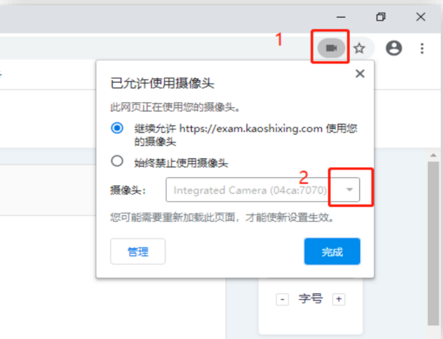 | 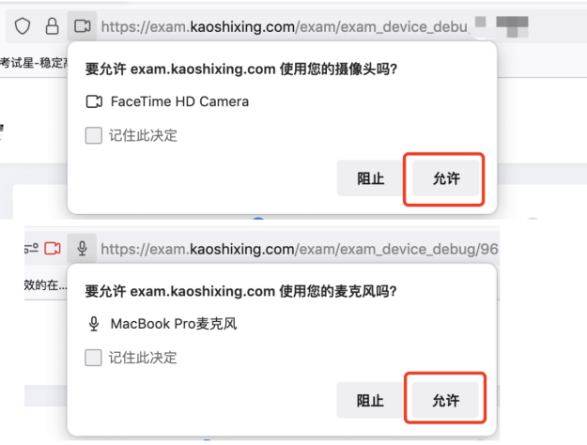
4、异常情况处理办法
（1）摄像头异常无法正常调用、不稳定、屏幕是黑的。
答:如果进入作答，摄像头调用不开,则提示无法开始作答，重启电脑+更换浏览器可解决。如果已经开始作答,摄像头黑屏,系统兼容性原因会显示黑屏,不影响后台实时监控，开始作答即可。
（2）摄像头闪烁,频闪严重，不稳定。
答:硬件设备接触不良,大概率摄像头排线有损，排线接触有问题。
（3）作答页面异常，无法显示题目，网络连接异常。
答:确保网络通畅、刷新1-2次尝试+更换浏览器。断网页面将有异常提示,耐心调试网络,网络恢复后可以继续作答。
（4）提交答案后,无法正常提交。
答:只要答案提交,数据就能保存,无需担心,如遇提交进度慢与网络原因无法提交，耐心等待3-5分 钟,即可关闭页面。(操作手册有示意图)。
（5）人脸识别,下一步点不动
答:刷新再试+更换浏览器,如当出现一次审核未通过情况下,调整光线,避免背光、避免逆光拍照。
（6）电脑屏幕分辨率调整快捷键:Ctrl和+号(放大屏幕显示分辨率)，Ctrl和-号(缩小屏幕显示分辨率)。
（7）作答页面内题目文字大小调整:右上方按钮《字号:+和-》。

以上说明请考生详细阅读，最后预祝各位考生应试顺利！

